平成３０年度スカウト特別海外派遣 派遣員募集要項
平成２７年度から平成２９年度に富士スカウト章を取得したスカウトの中から応募のあった者を選考の上、本人が独自に企画した社会性のあるテーマにより定めた国、または地域に派遣し、プロジェクトを実施するものです。
派遣員はプロジェクトを実施することにより、これまでのスカウト活動を通じて体得した知識・技能・精神を一層高めると共に、外国スカウト等との親善交歓により国際理解と友情を深め、テーマに関する理解・経験を深めます。

名 称： 平成３０年度スカウト特別海外派遣
期 間： 平成３０年度内で、本人の希望する２週間ないし３週間程度
場 所： 本人が希望する国または地域
人 員： 最大２人（ただし、選考において適格者がいない場合は派遣を実施しない）
経 費： 日本連盟は、１人あたり５０万円を限度として派遣経費を負担します。
ただし、服装・備品・準備訓練等に要する経費、派遣期間中の小遣いは含まれません。
これらは個人の負担となります。
日 程 例： ８月 ７日頃 空路成田を出発し、各自のプロジェクトに基づき定めた国、又は地域を３週間にわたって見学・交歓（日程の詳細は各自のプロジェクトに基づき作成する）
８月２７日頃 空路成田に帰国
応募資格：
応募者は、次の各項を満たしていることが必要です。
- 平成２７、２８、２９年度にベンチャー部門の富士スカウト章を取得した者
- 平成２８年度から継続して加盟登録している者
- 心身ともに健康で、長期の海外派遣に耐えうる体力があり、かつ日常会話以上の語学力（英検２級程度）がある者
- 日本連盟を代表する派遣員としての行動がとれる者
参加申込
① 上記の資格を有する参加希望者は必要書類を整え、所属隊・団・地区の推薦をうけ、所属県連盟の指定する期日までに所属県連盟に申し込んでください。
② 県連盟は、申込者を選考（面接を含む）の上、日本連盟に推薦してください。２人以上を推薦するときは、県連盟推薦順位をつけてください。
③ 県連盟から日本連盟への申し込みは、次の必要書類を添え平成３０年４月５日（木）までに行ってください。
プロジェクトについて
① プロジェクト計画書には、テーマ、訪問先、目的、選択した理由（経緯）、日程、実施計画（内容と方法）、予算、帰国後の活動等を含むことが必要です。
② プロジェクトは、スカウト運動に深く関係したプロジェクトであり、平成２９年度内に本派遣の目的を達成できることが必要です。（企業へのインターンシップ等は、本派遣のプロジェクトとしては望ましくありません）
③ 提出する個人プロジェクト計画書は所属県連盟の指導を受けたものであり、内定後も指導を受けられる体制を持つことが必要です。
提出書類
① 海外派遣参加申込書（スカウト・指導者別の所定の用紙） １通
② 海外派遣参加健康調査書（所定の用紙） １通
③ 個人プロジェクト計画書 １通
④ 県連盟面接結果通知書 １通

申込期日およびその他の期日
団・地区から県連盟への申込 平成 年 月 日（ ）
県連盟から日本連盟への推薦 平成３０年 ４月 ５日（金）
派遣員選考会 平成３０年 ４月２１日（土）または２２日（日）
派遣員の内定 平成３０年 ４月下旬
日本連盟の選考
- 書類選考および面接・筆記による選考会を行います。
- 応募時に提出した個人プロジェクト計画書に基づいてプロジェクトの説明が求められます。
- 選考会は申込多数の場合、東京および西日本での開催を予定しています。会場および日程の決定は締切日以降に申込者へ通知します。
- 選考会会場への往復旅費は参加者の負担となります。
派遣員内定から派遣の実施まで
- 派遣員として内定後、日本連盟および所属県連盟からプロジェクト実施に向けて指導・打合せが継続されます。
- 派遣員が所定の手続きと準備を完了した後、日本連盟は派遣員の任命を行います。
その他
① 派遣の延期または中止
以下の様な場合には、当該派遣が延期または中止されることがあります。
- 外務省による、渡航先国または地域への渡航延期勧告または危険情報の発出等
- 同、ＳＡＲＳ・鳥インフルエンザ等の感染症情報の発出等
- その他、派遣実施に支障があると判断された場合
② 派遣参加における個人情報と写真・映像の取り扱い
参加申込みにあたりご提供いただいた個人情報は、派遣員選考と、派遣員内定後の相互連絡や名簿の作成、および派遣に関する情報の提供を目的として使用します。個人情報のついては、個人情報の保護に関する法律に基づき適切に取り扱い、派遣終了後には速やかに破棄します。また、派遣の記録用として撮影した画像、映像はすべて公益財団法人ボーイスカウト日本連盟に帰属することとします。参加者の写真や映像は、日本連盟ニュース、派遣団報告書、ホームページ等の派遣の記録に使用するほか、スカウティング誌、各種パンフレット等のボーイスカウト運動普及・振興のために使用する場合があります。なお、使用に際しては、できる限り個人の特定ができないよう配慮をします。
以上
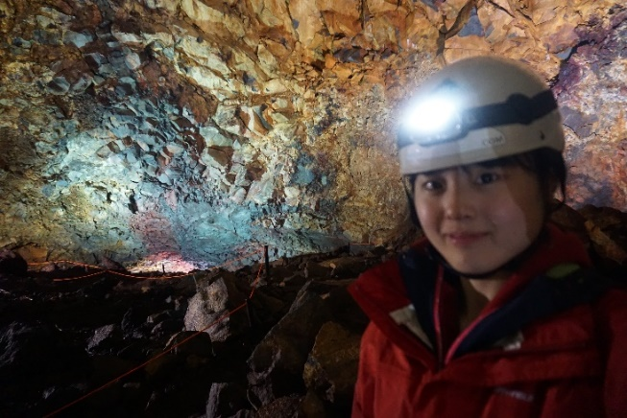
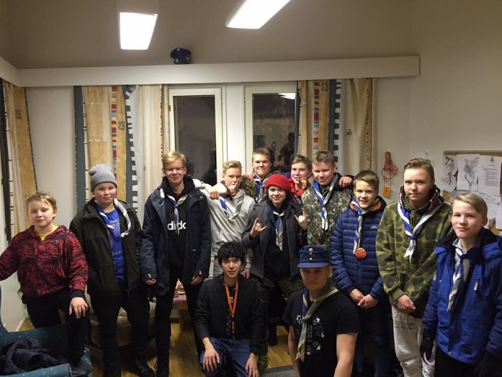
申込書等詳細はこちら
日本連盟ホームページ＞
イベント＞現在募集中の派遣

